Aula 11 - VÍRUS – Estrutura e Classificação – 15.04.2025
Tamanho:
- Diâmetro oscila de 15-300 nm.
- Vírus da varíola maior vírus humano (300 nm).
- Vírus da poliomielite menor vírus humano(20nm).
- Vírus da febre aftosa/gado (15 nm)
Estrutura Viral
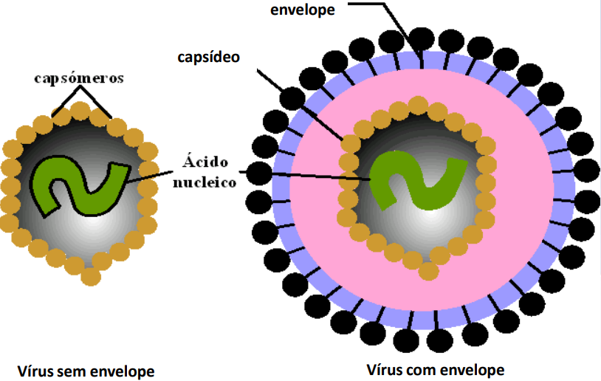
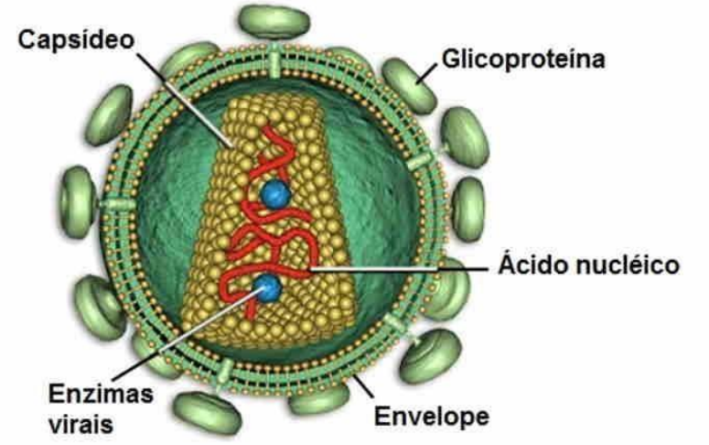
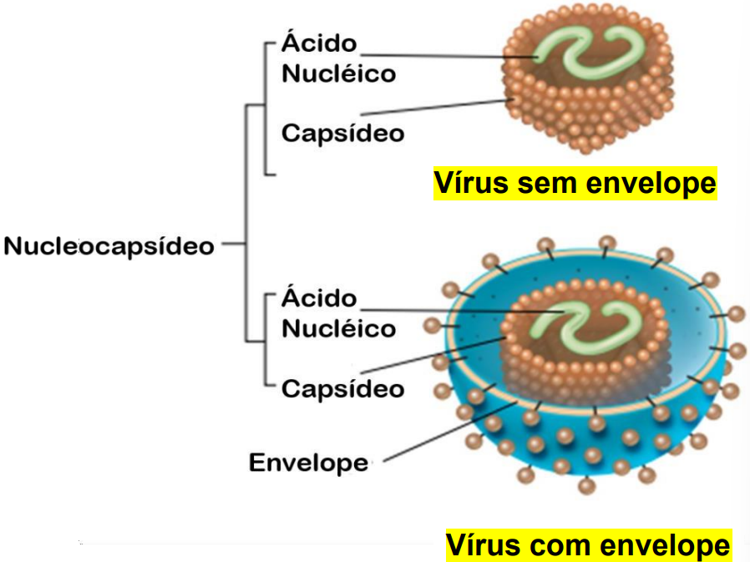
FORMAS VIRAIS: *vai cobrar apenas essa*
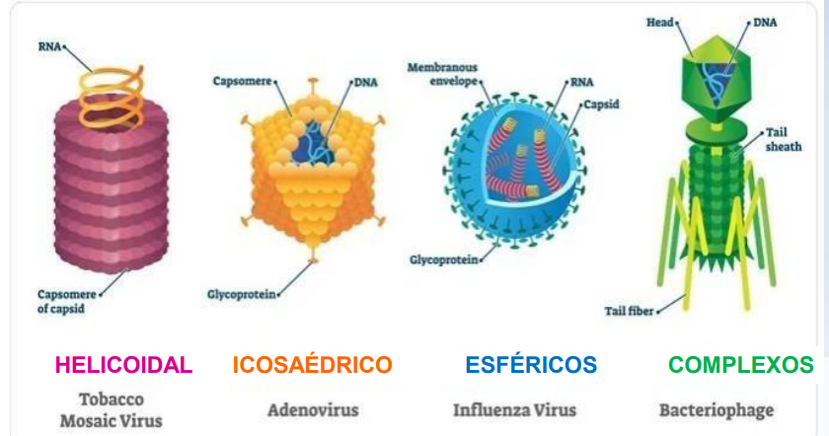
ÁCIDOS NUCLÉICOS
- Todo vírus em algum momento precisa de RNAs mensageiros, para que suas proteínas sejam sintetizadas.
- Ocorrem diferentes estratégias de replicação para cada tipo de genoma viral (David Baltimore).
- Além de produzir mRNAs para efetivar a expressão gênica, os vírus também têm que multiplicar seus genomas e assim, haverá necessidade de intermediários, dependendo do genoma viral considerado.
- Cel. Procarióticas DNA, RNA
- Cel. Eucarióticas DNA, RNA
CLASSIFICAÇÃO DE BALTIMORE
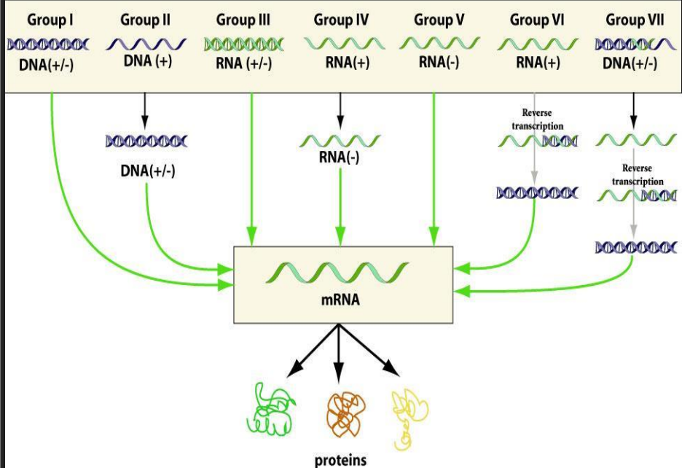
- Fita dupla (ds) DNA ou ds RNA senso +
- Fita simples (ss) DNA ou ss RNA senso –
- RNA senso (-) DNA RNAm Viral
- RNA senso (+) síntese proteica RNAm Viral (proteína)
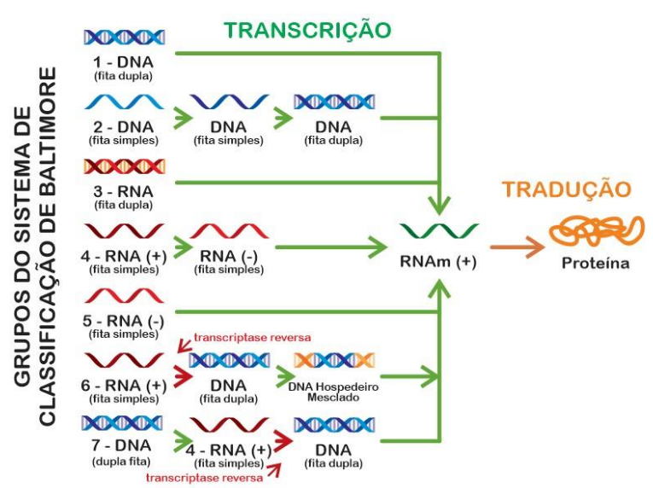

SÍNTESE PROTEICA – REPLICAÇÃO VIRAL
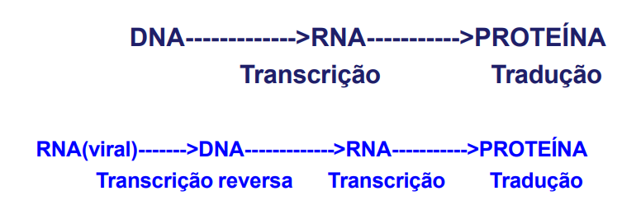
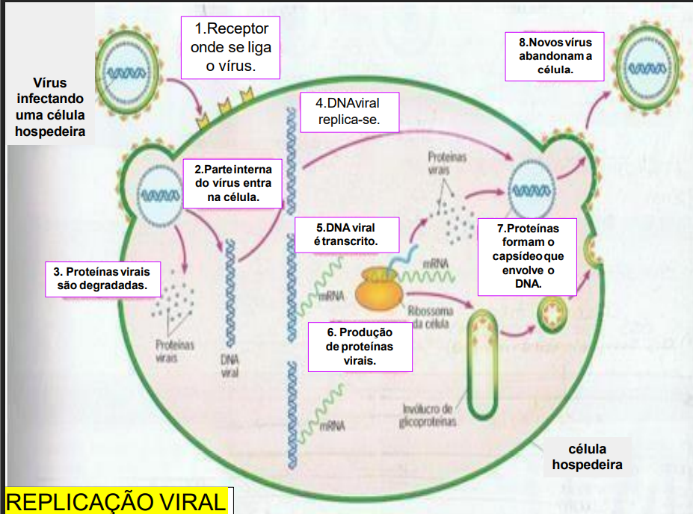

METABOLISMO:
Vírus: Parasitas Intracelulares Obrigatórios
- Utiliza o maquinário bioquímico da célula infectada
- Maquinário são: Ribossomos RNAs, RNAt, aminoácidos
- Acelular: não apresenta nenhuma estrutura ou organela.
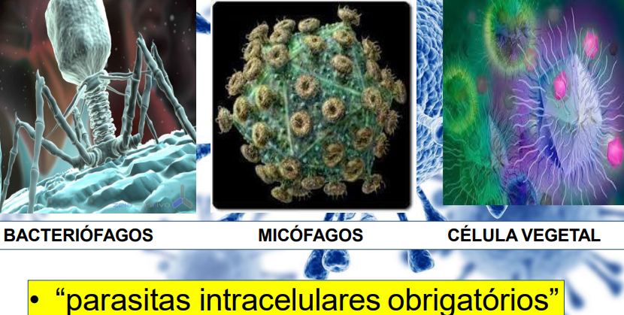

PRINCIPAIS VIROSES HUMANAS
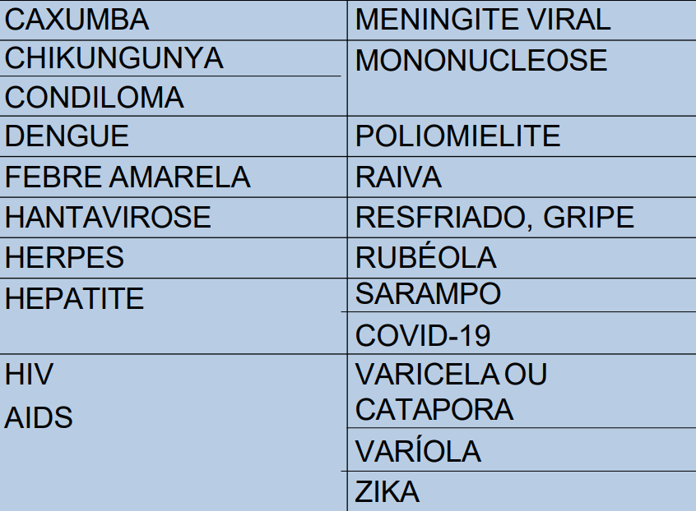
- Podem levar à morte: Hepaite, HIV, meningite, varíola e zika.
- Geralmente dura 7 dias os sintomas de um resfriado (vírus leve).

VACINAS CONTRA VÍRUS
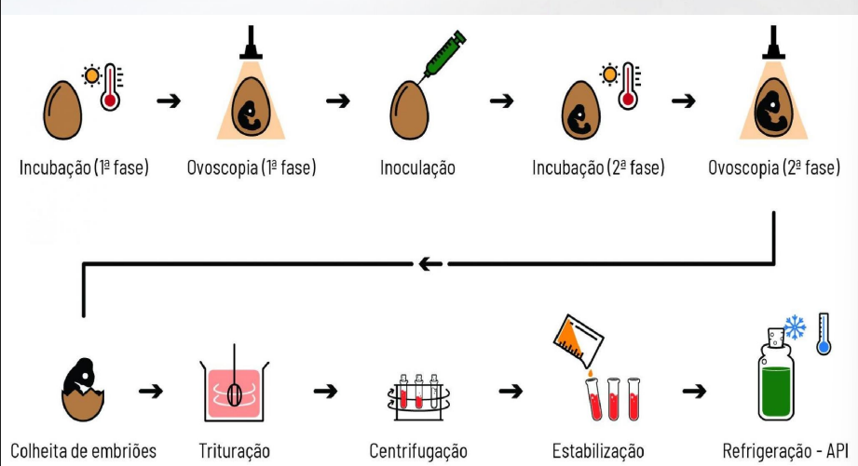
ATENUAÇÃO DO VÍRUS
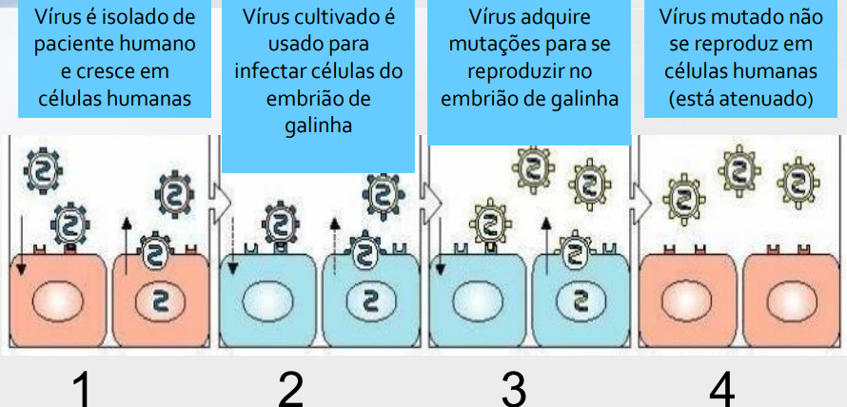
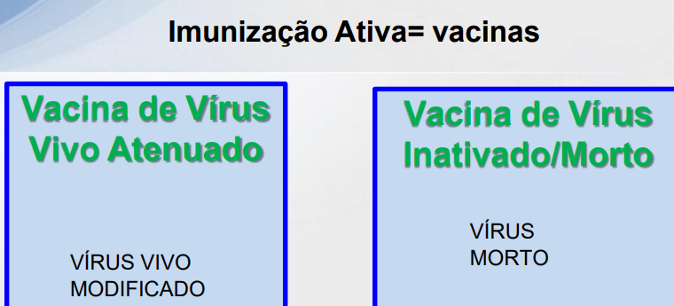
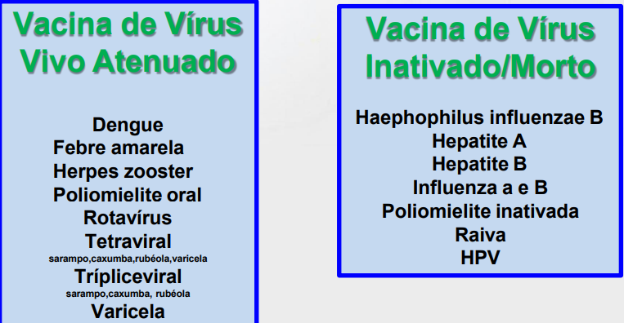
8 tipos diferentes de vacinas VACINA: depende do tipo de vírus ou da parte viral sendo utilizada:
1.Vacina de vírus
1. Inativado
2. Enfraquecido
2.Vacina de Vetor Viral
1. Replicante
2. Não replicante
3.Vacina de Ácido Nucleico
1. DNA
2. RNA
4.Vacina à base de proteínas
1. Subunidade proteica
2. Partículas semelhantes a vírus
TIPOS DE VACINAS DISPONÍVEIS
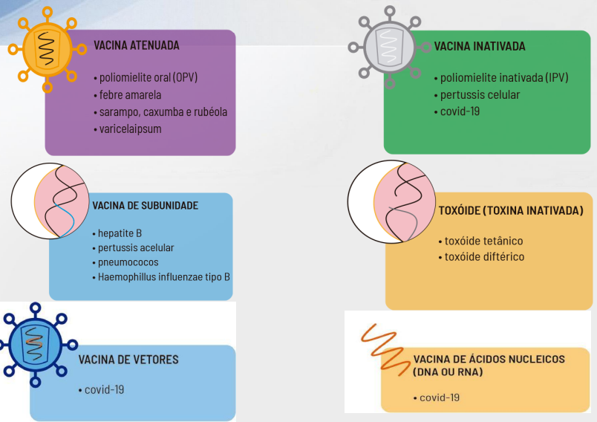
ADSORÇÃO: Ligação do vírus à célula hospedeira. Presença receptores de na célula para as moléculas presentes na superfície do vírus
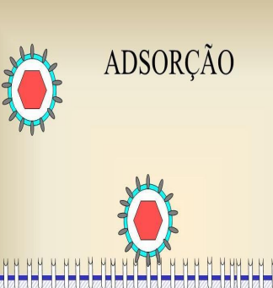

PENETRAÇÃO: Endocitose (vírus sem envoltório) ou fusão do com a da célula envelope membrana hospedeira.
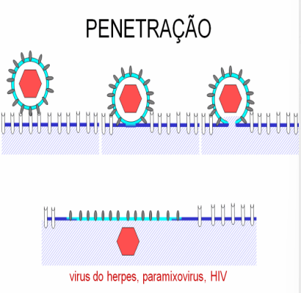
DESNUDAMENTO: ocorre a remoção do capsídeo no meio intracelular.
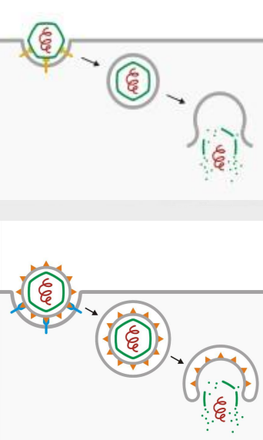
REPLICAÇÃO: Replicação do ácido nucleico (DNA ou RNA) e a síntese de proteínas dependem virais da energia (ATP), dos ribossomos e das enzimas da célula hospedeira.
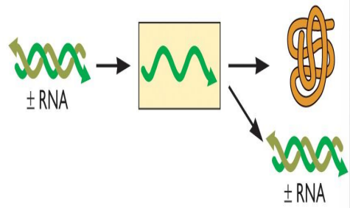
MONTAGEM: Junção dos materiais sintetizados para formar novos vírus.
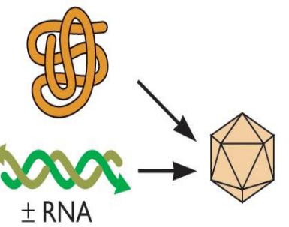

LIBERAÇÃO: liberação novos ocorrer dos vírus pode com ou sem a da destruição célula hospedeira.
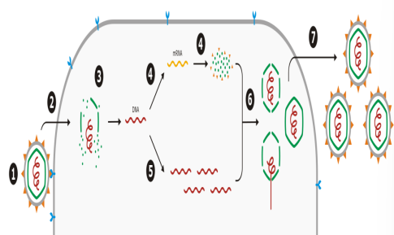
REPLICAÇÃO VIRAL – Ciclo lítico
- vírus da gripe
- vírus da varíola
- rinovírus
- VSR
- Sarampo
- Rubéola
- Rotavírus
- poliomielite raiva, ebola
- dengue
- Hepatite A e E
CICLOS DE REPLICAÇÃO VIRAL
Os vírus que se reproduzem desta maneira, acabam gerando sintomas que aparecem imediatamente após o início do processo.
CICLO LÍTICO
- Vírus invade a célula hospedeira. A presença de seu material genético interrompe as atividades normais da célula.
- DNA/RNA viral passa a comandar a síntese proteica para a produção de novos vírus. Ocorre a lise (ruptura) celular e os novos vírus são liberados.
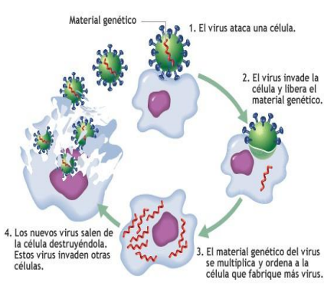

REPLICAÇÃO VIRAL - Ciclo Lisogênico
- Herpes
- varicela
- catapora
- HPV, HIV
- Hepatite B
CICLOS DE REPLICAÇÃO VIRAL
CICLO LISOGÊNICO
- Vírus invade hospedeira e o a célula DNA viral incorpora-se ao DNA celular.
- Célula hospedeira não é destruída, mas mantém suas atividades normais, como divisão celular para formação de células filhas.
- Durante a divisão celular, o DNA celular e também o DNA viral são duplicados e transferidos para cada célula filha.
- Quando se dividirem, passando o DNA viral às suas descendentes, formando sempre células infectadas.
